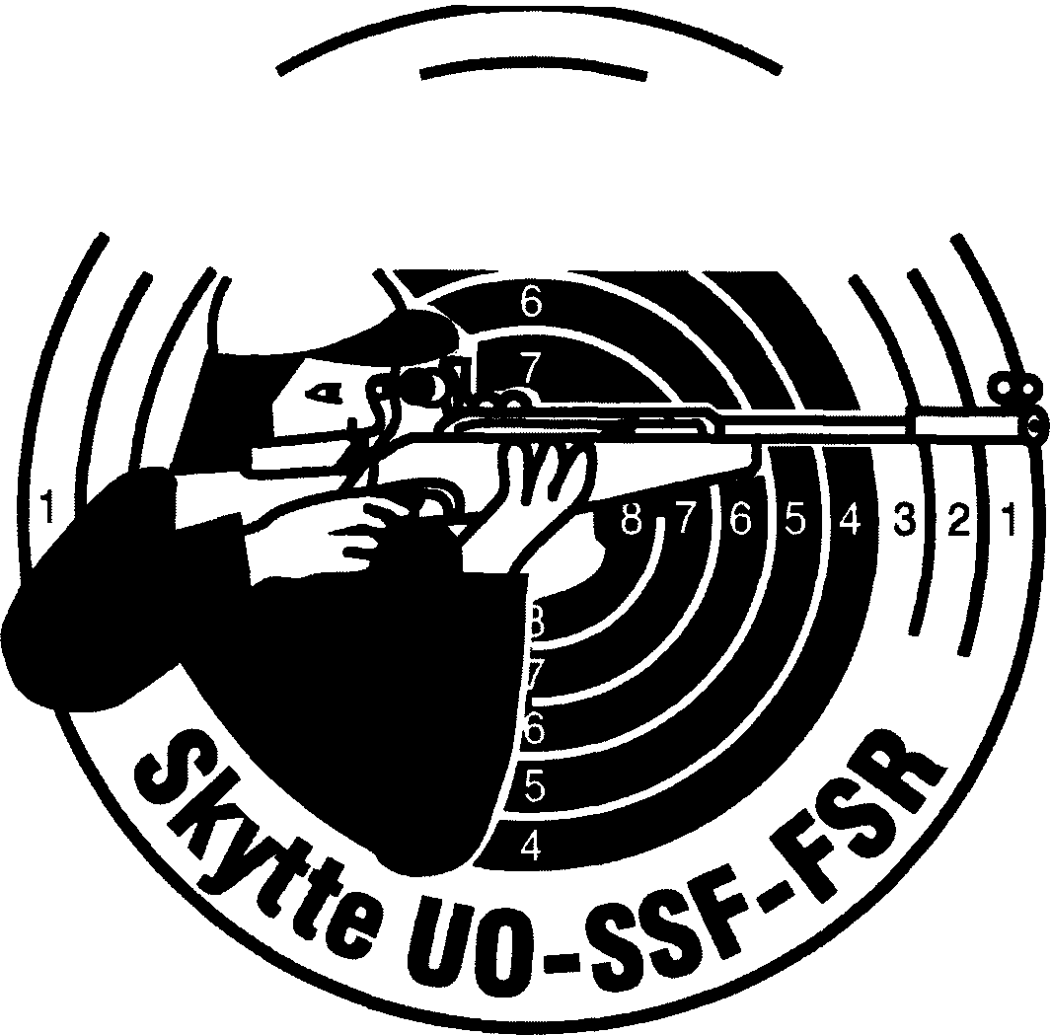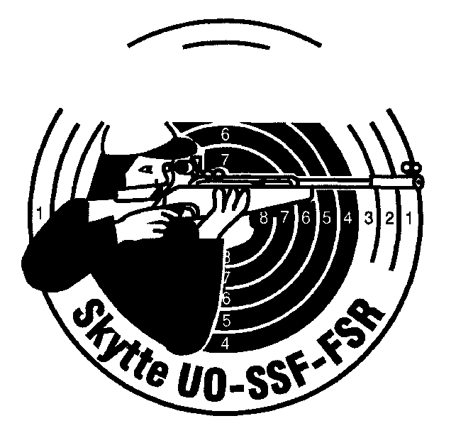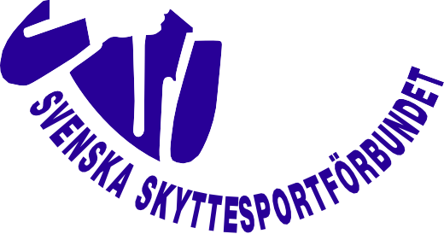

Diplom

tilldelat

......................................................................................................................................................................................................

för deltagande i
SKYTTIADENS
REGIONSFINAL

.................................................................................................... den.............................................

............................................................................................................................................................
Tävlingsledare

